Егор Никитин, 2 класс
Герой в моей семье – прадедушка моего папы Игнат Васильевич Остальцов. Родился мой прапрадедушка в деревне Кубово Пудожского района в 1903 году. Учился в Ленинградской области, освоил профессию инженера-строителя. Вернувшись на родину, строил дамбы, плотины.
В июне 1941 года Игнат Остальцов был призван на фронт. Дома остались жена и трое детей. Служил в 20-ом Стрелковом полку. О военных подвигах прапрадедушки узнать не удалось, об этом говорит нам лишь медаль "За отвагу". В память о прапрадедушке остались письма, которые он писал с фронта своим родным и близким. В письмах можно прочесть, как прапрадедушка уходил на сложные боевые задания и не знал, вернется он живой или нет, поэтому каждое письмо для него было как последнее. Он очень скучал и любил свою семью. Мечтал по возвращении домой с сыном сходить на охоту.
Погиб Игнат Васильевич Остальцов 9 августа 1944 года в Латвии, за год до окончания войны. Был похоронен в братской могиле. Мы очень гордимся своим прадедушкой.
СПАСИБО ДЕДУ ЗА ПОБЕДУ!
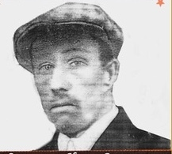 Игнат Васильевич Остальцов

